Министерство образования и науки Республики Башкортостан
Государственное автономное профессиональное образовательное учреждение
Уфимский колледж статистики, информатики и вычислительной техники

УТВЕРЖДАЮ
Заместитель директора
по учебной работе
З.З. Курмашева
« » 2025г.

ВЕБ-ПРИЛОЖЕНИЕ ПРЕДНАЗНАЧЕННОЕ ДЛЯ АВТОМАТИЗАЦИИ РАБОТЫ СОВРЕМЕННОЙ СТОМАТОЛОГИЧЕСКОЙ КЛИНИКИ «СТОМАТОЛОГИЯ DENTAL TECH»
ВХОДНЫЕ И ВЫХОДНЫЕ ДАННЫЕ ВЕБ-ПРИЛОЖЕНИЯ

Руководитель проекта
Р.Ф.Каримова
«___» _________________ 2025 г.
Исполнители, студенты гр. 22П-1
E.Ю.Михайлов
Р.Р.Сафина
Э.Э.Файзуллин
В.Ю.Феденёв
«___» _________________ 2025 г.

2025

Поле | Описание
Дата теста | 18.11.2025
Приоритет тестирования(Низкий/Средний/Высокий) | Высокий
Заголовок/название теста | Авторизация
Резюме испытания | Успешная авторизация
Этапы теста | Ввода верных данных, нажатие на кнопку войти
Тестовые данные | Почта: qwe@qwe.qwe пароль: qweqweqwe
Ожидаемый результат | Успешная авторизация
Фактический результат | Успешная авторизация
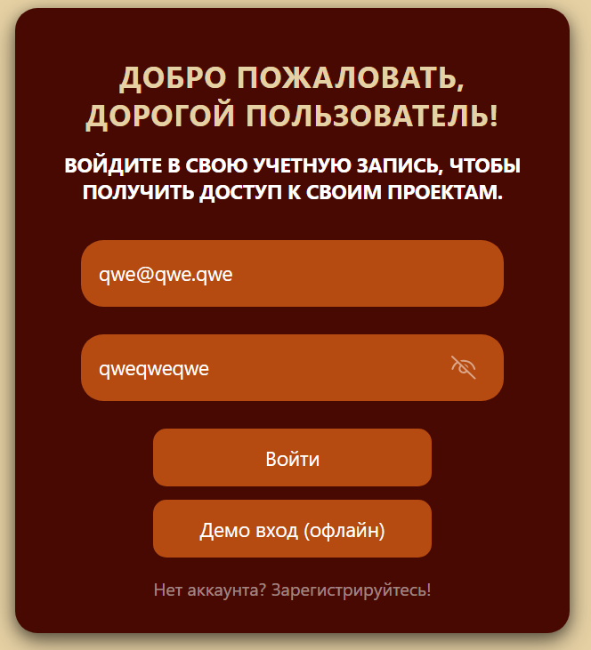

Рисунок 1 – Входа с корректными данными

Поле | Описание
Дата теста | 18.11.2025
Приоритет тестирования(Низкий/Средний/Высокий) | Высокий
Заголовок/название теста | Авторизация
Резюме испытания | Неуспешная авторизация
Этапы теста | Ввода не верных данных, нажатие на кнопку войти
Тестовые данные | Почта: bla@bla.bla пароль: blablabla
Ожидаемый результат | Уведомление о неверных данных
Фактический результат | Уведомление о неверных данных
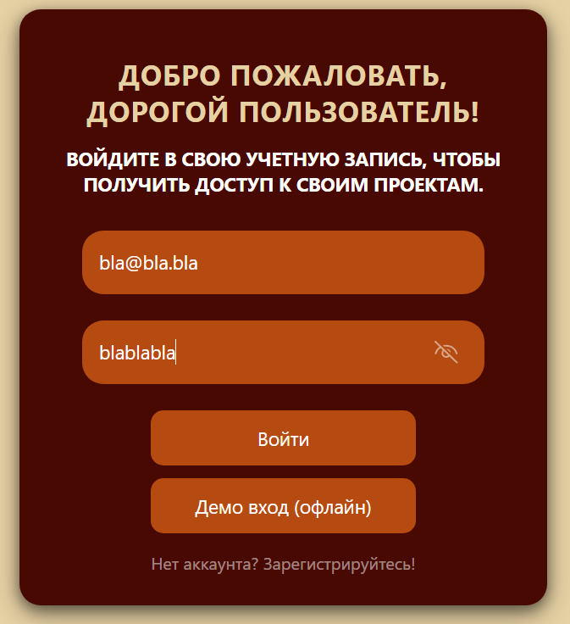

Рисунок 2 – Входа с некорректными данными

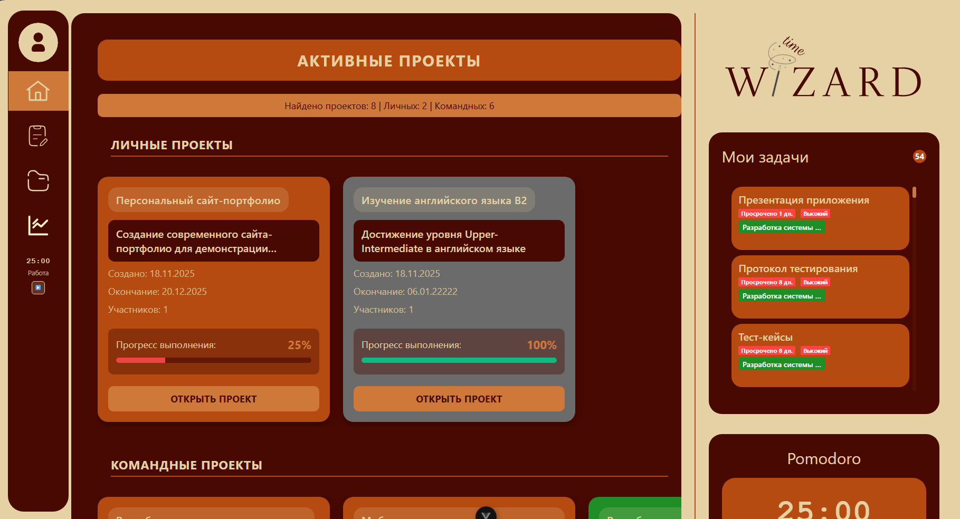
Рисунок 2 – Входа с некорректными данными

Поле | Описание
Дата теста | 18.11.2025
Приоритет тестирования(Низкий/Средний/Высокий) | Высокий
Заголовок/название теста | Регистрация
Резюме испытания | Неуспешная авторизация
Этапы теста | Ввода не верных данных, нажатие на кнопку войти
Тестовые данные | Почта: qwe@qwe.qwe пароль: qweqwe123
Ожидаемый результат | Уведомление о существовании аккаунта с такой почтой
Фактический результат | Уведомление о существовании аккаунта с такой почтой

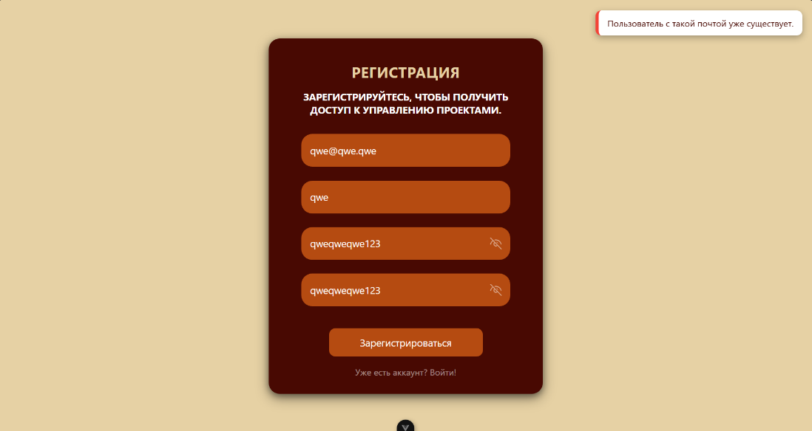

Рисунок 3 – Регистрация с существующей почтой

Поле | Описание
1 | 2
Дата теста | 18.11.2025
Приоритет тестирования(Низкий/Средний/Высокий) | Высокий
Заголовок/название теста | Регистрация
1 | 2
Резюме испытания | Неуспешная авторизация
Этапы теста | Ввода не верных данных, нажатие на кнопку войти
Тестовые данные | Почта: salfetka4@gmail.com пароль: qweqwe123
Ожидаемый результат | Успешная регистрация
Фактический результат | Успешная регистрация

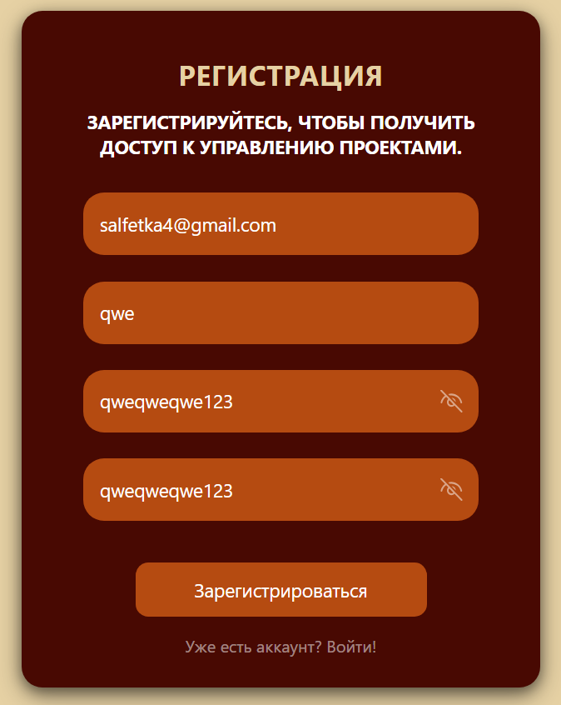

Рисунок 4 – Регистрация с не существующей почтой

Рисунок 4 – Регистрация с не существующей почтой

